МИНИСТЕРСТВО НАУКИ И ВЫСШЕГО ОБРАЗОВАНИЯ
РОССИЙСКОЙ ФЕДЕРАЦИИ
федеральное государственное автономное
образовательное учреждение высшего образования
«Самарский национальный исследовательский университет
имени академика С.П. Королева»
(Самарский университет)

Институт информатики и кибернетики
Кафедра технической кибернетики

ЛАБОРАТОРНАЯ РАБОТА № 4

Строки и файлы в C++

по курсу
Основы программирования

Группа номер группы 6102-010302D
Студент В.А. Савостина
(подпись)

Преподаватель,
к.ф.-м.н. Е.А. Кадомина
(подпись)

Самара 2024
Задание
Задание на лабораторную работу приведено в таблице 1.
Таблица 1 – Задание на ЛР № 4
Основное задание на ЛР | Реализовать одно консольное приложение с функциональностью согласно вариантам.  Особенности:  - работа с со строками должна осуществляться без использования типа string (т.е. как с массивом символов);  - входные данные должны извлекаться из файла;  - выходные данные должны помещаться в файл.
Вариант для второго пункта задания приведен в таблице 2.
Таблица 2 – Вариант второго пункта основного задания на ЛР № 4
Вариант 1 | В строке удалить пробелы между первым и вторым вопросительным знаком. Входные данные: строка. Выходные данные: строка.
Ход выполнения работы
В ходе выполнения лабораторной работы была реализована программа, считающая частоту встречаемости символа в строке, в MS Visual Studio 2022 на языке программирования С++. В программе использовалась функция main(), не имеющая входных параметров, и функция removeSpacesBetweenQuestions с массивом char в качестве входного параметра. Извлечение данных из файла и запись в файл были реализована с помощью подключения заголовочного файла <fstream> и потоков ввода и вывода ifstream и ofstream соответственно.
Программа сначала проверяет открыт ли файл. В случае обратного, выводится строка “file is not found.”. Чтение строки из файла input.txt и добавление его посимвольно в вектор. Далее присваиваю вектору его значение с использованием функции removeSpacesBetweenQuestions. Пример считываемой строки из файла input.txt представлен на рисунке 1. В файл output.txt выводится финальная строка. Результат работы программы представлен на рисунке 2.
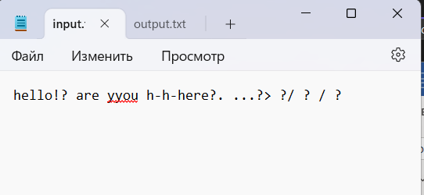
Рисунок 1 – Пример считываемых строки и символа
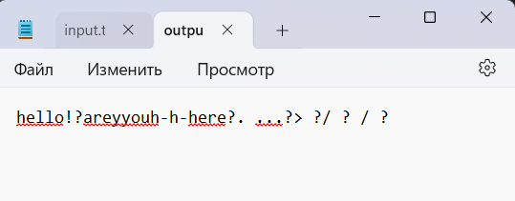
Рисунок 2 – Результат работы программы
Заключение
Цель лабораторной работы – написать программу, которая удаляет пробелы между первым и вторым вопросительным знаком, достигнута. В ходе выполнения лабораторной работы я изучила принцип работы метода erase и приобрела навыки считывания информации из файла и её записи в файл.
В ходе выполнения работы наибольшие затруднения вызвала работа со строками без использования класса string.
Литература
- Безус, Е.А. Лабораторные работы по курсу «Методы программирования» (язык программирования C++): Методические указания [Текст] / Сост. Е.А. Безус, Е.С. Козлова, С.С. Стафеев − Самара, 2019. – 56 с.
- Страуструп, Б. Язык программирования С++ / Б. Страуструп. – М:Бином, 2011 –1136 с.
- Шилдт. Г. С++. Полное руководство / Г. Шилдт. – М: "ООО И.Д. Вильямс", 2019 – 800 с.
- Страуструп, Б. Программирование: принципы и практика использования С++, испр. изд.: Пер. с англ. / Б. Страуструп. – М: "ООО И.Д. Вильямс", 2011 –1244 с.
- Прата, С. Язык программирования С++. Лекции и упражения , 6-е изд.: Пер. с англ. / С. Прата. – Киев: "Диалектика", 2018 –1248 с.
- Библиографическое описание документа. Общие требования и правила составления [Электронный ресурс] / сост.: В.С. Крылова, С.М. Григорьевская, Е.Ю. Кичигина // Официальный интернет-сайт научной библиотеки Томского государственного университета. – Электрон. дан. – Томск, [2010]. – http://www.lib.tsu.ru/win/produkzija/metodichka/metodich.html (дата обращения: 10.09.2019).
Приложение
#include <iostream>
#include <fstream>
#include <vector>

using namespace std;

vector<char> removeSpacesBetweenQuestions(vector<char> text) {
int firstQuestionIndex = -1;
int secondQuestionIndex = -1;
bool ifContuine = true; //замена break

for (int i = 0; text.size() > i && ifContuine; ++i) { //проходим по всем элементам вектора текст
if (text[i] == '?' ) { //если нашли вопрос. знак
if (firstQuestionIndex == -1) { // и при этом в firstQuestionIndex нет значений
firstQuestionIndex = i; //сохраняем i
}
else {
secondQuestionIndex = i; //в другом случае сохраняем во вторую переменную
ifContuine = false; //и прерываем цикл
}
}
}
ifContuine = true; //сброс флага для след цикла

//удаление пробелов:
if (firstQuestionIndex != -1 && secondQuestionIndex != -1) { //если оба вопроса найдены, то
for (int i = firstQuestionIndex + 1; i < secondQuestionIndex && ifContuine; ++i) { //проходим по все элементам от первого до второго '?'
if (text[i] == '?') { //если нашли второй '?', то
ifContuine = false; // прерываем цикл.
}
if (text[i] == ' ') { //если нашли пробел, то
text.erase(text.begin() + i); //удаляем его.
i--;
}
}
}
return text;
}

int main()
{
vector<char> str; //вектор для хранения строки.
ifstream inputFile("input.txt"); //поток для чтения из инпут
ofstream outputFile("output.txt"); // поток для записи в аутпут.

if (inputFile.is_open() && outputFile.is_open()) //проверка открыты ли файлы.
{
//чтение из инпут файла:
char symbol; //для хранения текущего символа
while (inputFile.get(symbol)) { //считываем символы и
str.push_back(symbol); //добавляем в наш вектор
}

str = removeSpacesBetweenQuestions(str); //вызов функции для удаления пробелов

ostream_iterator<char> output_iterator(outputFile); //вывод результата в файл
copy(str.begin(), str.end(), output_iterator); //копирование содержимого вектора str в выходной файл через итератор

return 0;
}
else //если файл не открыт, то
{
cout << "file is not found."; // сообщаем об этом пользователю
}
//закрываем все файлы
str.clear();
inputFile.clear();
outputFile.clear();
}

